 | Tecnológico de Estudios Superiores de Ecatepec  Ingeniería en Sistemas Computacionales | 

PARCIAL 2 · PROYECTO INTEGRADOR
Smart Academic Advisor
Núcleo funcional: StudentAnalyzerFunction y dashboard académico
Documentación del LINQ
Programación Lógica y Funcional · 7.º semestre
Equipo | 6
Profesora | Alejandra González Sánchez
Grupo | 5701
Fecha | 30 de octubre de 2026
Integrantes | Hernández López Daniel Javier
 | Pérez González Jean Carlo (líder)
 | Robles Roldán Rosalba
 | Sanchez Soto Dana Amelie
 | Valadez Rivera Héctor Gabriel

Índice
1. Objetivo y alcance 3
2. Arquitectura de la solución 3
3. Datos de entrada 4
4. Catálogo de consultas LINQ 4
5. Consultas principales explicadas 5
6. Funciones puras y evaluación de expresiones 7
7. Indicadores y recomendaciones (análisis y síntesis) 7
8. StudentAnalyzerFunction: contrato HTTP 8
9. Dashboard y gestión de alumnos, materias y especialidades 10
10. Pruebas y verificación 14
11. Despliegue en Azure 14
12. Conclusiones 15

1. Objetivo y alcance
La segunda parte del proyecto construye el núcleo funcional del Smart Academic Advisor: el dashboard académico, la gestión de alumnos, materias y especialidades, y las estadísticas académicas. Las colecciones JSON se procesan con LINQ (Select, Where, GroupBy, OrderBy y Aggregate) desde la StudentAnalyzerFunction, una Azure Function HTTP.
El historial de cada alumno se sintetiza en indicadores (promedios por área, avance e intereses) y en recomendaciones básicas, usando funciones puras, listas inmutables y evaluación de expresiones propias del paradigma funcional. Este documento explica cada consulta LINQ, qué hace y qué resultado produce con los datos reales del proyecto.
Entregable | Dónde está
Dashboard académico operativo | SmartAdvisor.Web (ASP.NET Core MVC)
StudentAnalyzerFunction con LINQ | SmartAdvisor.Functions + SmartAdvisor.Core/Services/StudentAnalyzer.cs
LINQ documentado | Este documento (secciones 4 y 5) y comentarios [LINQ …] en el código
Sitio desplegado | Guía y script en la sección 11 (desplegar-azure.ps1)

2. Arquitectura de la solución
La lógica vive en una biblioteca (Core) sin dependencias de Azure ni de ASP.NET. Así la misma función pura sirve a la Azure Function, al sitio web (como respaldo) y a las pruebas.
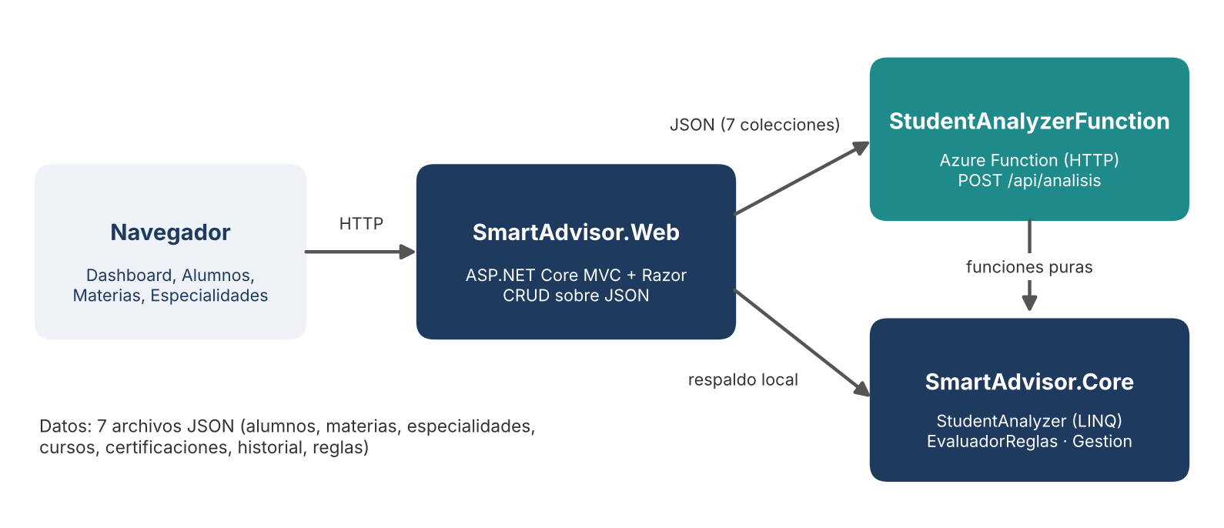
Figura 1. El sitio llama a la Function; si no responde, calcula localmente con el mismo Core.
Proyecto | Responsabilidad
SmartAdvisor.Core | Modelos inmutables (records), StudentAnalyzer (LINQ), EvaluadorReglas, Gestion (validaciones y listas), RepositorioJson.
SmartAdvisor.Functions | Azure Functions (modelo aislado, .NET 8): Health, StudentAnalyzerFunction y AnalisisDeAlumno.
SmartAdvisor.Web | Dashboard y CRUD en MVC + Razor. Llama a la Function por HTTP y tiene respaldo local.
SmartAdvisor.Tests | 24 pruebas xUnit sobre el análisis, las reglas y la gestión.

3. Datos de entrada
Las colecciones están en archivos JSON validados con JSON Schema (carpeta schemas). El StudentAnalyzer recibe las siete juntas como un solo objeto DatosAcademicos.
Colección | Registros | Contenido
alumnos | 4 | Matrícula, semestre, promedio, intereses y estatus.
materias | 10 | Área (IA, Desarrollo, Datos…), créditos, semestre y prerrequisitos.
especialidades | 3 | Áreas clave, promedio mínimo, materias, cursos y certificaciones.
cursos | 3 | Cursos recomendados por especialidad.
certificaciones | 3 | Certificaciones recomendadas por especialidad.
historial | 10 | Materia cursada por alumno, estatus (aprobada, reprobada, cursando) y calificación.
reglas | 4 | Condiciones (Promedio, Interés) que concluyen una especialidad.

4. Catálogo de consultas LINQ
Cada método de StudentAnalyzer lleva una etiqueta [LINQ …] en su comentario. La tabla resume todas las consultas; el resultado es el que produce el sistema con los datos de ejemplo.
# | Operador(es) | Método | Qué hace | Resultado real
1 | Where | Historial(historial, alumnoId) | Filtra el historial de un alumno. | Ana: 5 materias aprobadas
2 | Where | Aprobadas(historial) | Deja solo las materias con estatus aprobada. | —
3 | GroupBy + Join + Average | IndicadoresPorArea | Agrupa las materias del plan por área, las cruza con las aprobadas y promedia. | IA 93.0 · Desarrollo 88.8 · Datos 83.7
4 | Join + Aggregate | CreditosAprobados | Suma créditos con semilla 0 (acumulador). | Ana: 25 de 50 créditos (50 %)
5 | Aggregate | EstadisticaDe | Calcula n, mínimo, máximo y suma en una sola pasada. | n=4 · mín 70.5 · máx 95.0 · suma 326.0
6 | SelectMany + GroupBy + OrderBy | InteresesFrecuentes | Aplana los intereses, los cuenta y ordena de mayor a menor. | Datos 2; los demás 1
7 | GroupBy | PorEstatus | Cuenta alumnos por estatus. | activo: 4
8 | OrderByDescending + Take | MejoresPromedios | Los tres mejores promedios. | Ana 95.0 · Luis 82.5 · Sofía 78.0
9 | Join + Where + Average | Afinidad | Promedio de las materias aprobadas del área clave de la especialidad. | Ana, IA: 93.0
10 | Select + OrderByDescending | Recomendar (ranking) | Calcula la afinidad con cada especialidad y las ordena. | Ana: IA 96.3 · Datos 57.0 · Desarrollo 57.0
11 | Join + Where + All + OrderBy | MateriasSugeridas | Materias de la especialidad no aprobadas ni cursadas con prerrequisitos cumplidos. | Ana: Aprendizaje Automático y Visión Computacional
12 | Select + Count + Any | Analizar (resumen) | Totales y conteos por especialidad. | Datos: 2 interesados, 1 condicionado

Operadores cubiertos de los que pide la maestra: Select, Where, GroupBy, OrderBy y Aggregate. Además se usan Join, SelectMany, Take, Average, Sum, Count, Any, All, Distinct y ToHashSet.

5. Consultas principales explicadas

5.1 Promedio y avance por área (GroupBy + Join + Average)
Parte de las materias del plan y las agrupa por área. Cruza con las aprobadas mediante Join, promedia las calificaciones y calcula el avance como aprobadas entre las posibles.
var porMateria = aprobadas
.Join(materias, h => h.MateriaId, m => m.Id,
(h, m) => (m.Area, Nota: h.Calificacion!.Value))
.ToList();

return materias
.GroupBy(m => m.Area)
.Select(g =>
{
var notas = porMateria.Where(t => t.Area == g.Key)
.Select(t => t.Nota).ToList();
var posibles = g.Count() * Math.Max(alumnos, 1);
return new IndicadorArea(g.Key,
notas.Count == 0 ? null : Redondear(notas.Average()),
notas.Count, g.Count(),
Redondear(100m * notas.Count / posibles));
})
.OrderBy(i => i.Area).ToList();

Área | Promedio | Aprobadas | Materias del plan | Avance
Datos | 83.7 | 3 | 3 | 25.0 %
Desarrollo | 88.8 | 4 | 3 | 33.3 %
IA | 93.0 | 2 | 4 | 12.5 %

El avance global considera a los 4 alumnos: Datos tiene 3 aprobadas de 3 × 4 = 12 posibles (25 %).

5.2 Créditos y estadística (Aggregate)
Aggregate recorre la colección acumulando un resultado. En los créditos el acumulador es un entero con semilla 0; en la estadística es un record inmutable que devuelve uno nuevo en cada paso.
public static int CreditosAprobados(IEnumerable<Materia> materias,
IEnumerable<Historial> aprobadas) =>
aprobadas
.Join(materias, h => h.MateriaId, m => m.Id, (_, m) => m.Creditos)
.Aggregate(0, (acumulado, creditos) => acumulado + creditos);

public static Estadistica EstadisticaDe(IEnumerable<decimal> valores) =>
valores.Aggregate(Estadistica.Vacia, (acc, x) => acc.Agregar(x));

5.3 Intereses más frecuentes (SelectMany + GroupBy + OrderBy)
alumnos
.SelectMany(a => a.Intereses.Distinct(StringComparer.OrdinalIgnoreCase))
.GroupBy(i => i, StringComparer.OrdinalIgnoreCase)
.Select(g => new ConteoInteres(g.Key, g.Count()))
.OrderByDescending(c => c.Alumnos).ThenBy(c => c.Interes)
.ToList();

SelectMany convierte la lista de intereses de cada alumno en una sola secuencia. Resultado: Datos 2; Desarrollo, IA, Redes y Seguridad 1 cada uno.

5.4 Mejores promedios (OrderByDescending + Take)
alumnos.OrderByDescending(a => a.Promedio).ThenBy(a => a.Nombre)
.Take(cuantos)
.Select(a => new MejorPromedio(a.Id, a.Nombre, a.Semestre,
a.Promedio, a.Intereses.FirstOrDefault() ?? "—"))
.ToList();

5.5 Materias sugeridas (Join + Where + All + OrderBy)
Sugiere las materias de la especialidad recomendada que el alumno todavía no aprueba ni cursa y cuyos prerrequisitos ya aprobó.
return esp.MateriasIds
.Join(materias, id => id, m => m.Id, (_, m) => m)
.Where(m => !aprobadas.Contains(m.Id) && !cursando.Contains(m.Id))
.Where(m => m.Prerrequisitos.All(aprobadas.Contains))
.OrderBy(m => m.Semestre).ThenBy(m => m.Nombre)
.Select(m => new MateriaSugerida(/* … */))
.ToList();

6. Funciones puras y evaluación de expresiones

6.1 Funciones puras
Todos los métodos de StudentAnalyzer, EvaluadorReglas y Gestion son estáticos y puros: el resultado depende solo de los argumentos, no leen ni escriben estado global y no modifican las colecciones recibidas. Una prueba lo comprueba: se analiza dos veces el mismo DatosAcademicos y el resultado es idéntico y los datos de entrada no cambian.

6.2 Listas inmutables
Los modelos son records de solo lectura y las colecciones son IReadOnlyList. Agregar, reemplazar o quitar devuelve una lista nueva en lugar de mutar la original.
public static IReadOnlyList<T> Agregar<T>(IEnumerable<T> lista, T elemento) =>
lista.Append(elemento).ToList();
public static IReadOnlyList<T> Quitar<T>(IEnumerable<T> lista, Func<T, bool> predicado) =>
lista.Where(x => !predicado(x)).ToList();

6.3 Evaluación de expresiones
Cada condición de reglas.json, por ejemplo { "hecho": "Promedio", "operador": ">=", "valor": 85 }, se compila a una función Hechos → bool. El operador de texto se traduce a una lambda (función de orden superior) y las condiciones de una regla se componen con Aggregate usando «Y».
public static Func<decimal, decimal, bool> Comparador(string operador) => operador switch
{
">=" => (a, b) => a >= b, ">" => (a, b) => a > b,
"<=" => (a, b) => a <= b, "<" => (a, b) => a < b,
"=" => (a, b) => a == b, "!=" => (a, b) => a != b,
_ => (_, _) => false
};

public static Func<Hechos, bool> Compilar(Regla regla) =>
regla.Condiciones
.Select(Compilar)
.Aggregate(Siempre, (acumulada, siguiente) => h => acumulada(h) && siguiente(h));

Un hecho que el evaluador no conoce (por ejemplo los derivados de REG-004) hace falsa la condición en lugar de lanzar un error.

7. Indicadores y recomendaciones (análisis y síntesis)
La síntesis convierte el historial en pocos indicadores legibles y en una recomendación explicada. Las reglas filtran las especialidades posibles y la afinidad las ordena.
Afinidad(e) = 100 × (0.40·I + 0.35·H + 0.25·P)
- I proporción de intereses del alumno que coinciden con las áreas clave de la especialidad.
- H promedio de sus materias aprobadas de esas áreas, entre 100 (0 si no tiene).
- P promedio general entre 100.

Ejemplo, Ana y la especialidad IA: I = 1.00 (su único interés es IA), H = 0.93 (promedio de sus materias de IA) y P = 0.95. Afinidad = 100 × (0.40·1.00 + 0.35·0.93 + 0.25·0.95) = 96.3.
Alumno | Promedio | Estado | Especialidad | Afinidad | Motivo
Ana Torres | 95.0 | recomendada | Inteligencia Artificial | 96.3 | Cumple REG-001 (≥ 85 e interés IA).
Luis Mendoza | 82.5 | recomendada | Desarrollo de Software | 69.5 | Cumple REG-002 y REG-003; gana la de mayor afinidad.
Sofía Ramírez | 78.0 | condicionada | Ciencia de Datos | 86.8 | Le faltan 2.0 puntos de promedio (mínimo 80).
Diego Herrera | 70.5 | sin recomendación | — | 17.6 | Sus intereses no coinciden con ninguna especialidad.

Estados posibles: «recomendada» (cumple una regla), «condicionada» (hay interés pero falta cumplir la regla) y «sin-recomendacion». Cada recomendación incluye el ranking completo para que se pueda explicar la decisión.

Análisis y síntesis: de los datos al indicador
Datos de entrada (análisis) | Indicador (síntesis) | Decisión
Calificaciones del historial por materia | Promedio por área y avance en créditos | Detectar áreas fuertes y débiles
Intereses declarados de cada alumno | Intereses más frecuentes en el grupo | Dimensionar la demanda por especialidad
Promedio, intereses y reglas | Afinidad y estado de la recomendación | Recomendar o explicar qué falta
Prerrequisitos y avance del alumno | Materias sugeridas | Indicar el siguiente paso concreto

8. StudentAnalyzerFunction: contrato HTTP
StudentAnalyzerFunction es una Azure Function HTTP (modelo aislado, .NET 8, trigger anónimo). Devuelve JSON en camelCase.
Función | Ruta | Descripción
Health | GET /api/health | Comprueba que la Function está viva.
StudentAnalyzerFunction | POST /api/analisis | Recibe un DatosAcademicos y devuelve el AnalisisAcademico completo. 400 si el cuerpo es nulo o JSON inválido.
StudentAnalyzerFunction | GET /api/analisis | Analiza los datos JSON incluidos en la Function.
AnalisisDeAlumno | GET /api/alumnos/{id}/analisis | Análisis de un alumno. 404 si no existe.

Estructura de la respuesta (resumen):
{
"resumen": { "totalAlumnos": 4, "totalMaterias": 10, "creditosPlan": 50,
"promedioGeneral": 81.5, "sinRecomendacion": 1 },
"estadisticaPromedios": { "n": 4, "min": 70.5, "max": 95.0,
"suma": 326.0, "promedio": 81.5 },
"porArea": [ { "area": "IA", "promedio": 93, "aprobadas": 2,
"materiasPlan": 4, "avancePct": 12.5 }, ... ],
"intereses": [ { "interes": "Datos", "alumnos": 2 }, ... ],
"mejoresPromedios": [ ... ],
"especialidades": [ { "nombre": "Ciencia de Datos",
"alumnosInteresados": 2, "condicionados": 1 }, ... ],
"alumnos": [ { "nombre": "Ana Torres Ramirez", "avancePct": 50,
"recomendacion": { "especialidad": "Inteligencia Artificial",
"afinidad": 96.3, "estado": "recomendada" } }, ... ]
}

El sitio web llama a POST /api/analisis con los datos actuales. Si la Function no responde (error de red, tiempo agotado o JSON inválido), calcula con el mismo Core y muestra un aviso. El dashboard indica el origen con el chip «Procesado por: Azure Function» o «Cálculo local».

9. Dashboard y gestión de alumnos, materias y especialidades
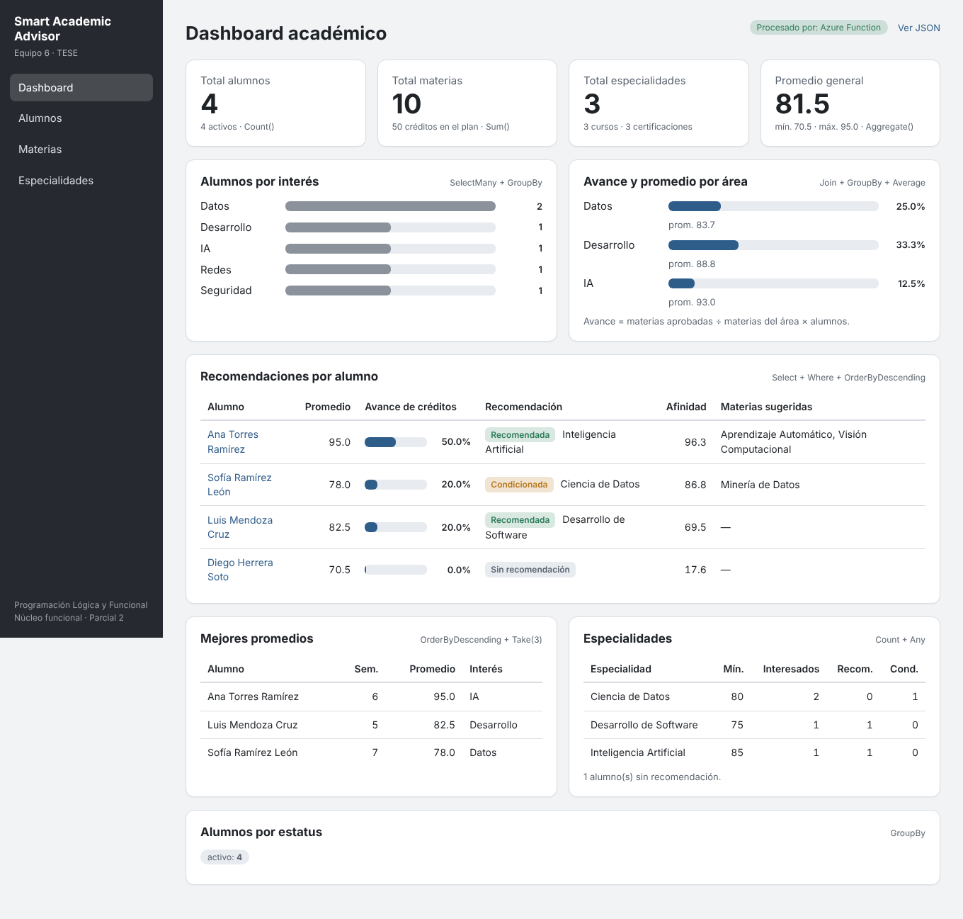
Figura 2. Dashboard: indicadores, barras por área, recomendaciones por alumno, mejores promedios y especialidades.
El dashboard muestra el resumen general, el promedio y avance por área, los intereses frecuentes, las recomendaciones por alumno, los tres mejores promedios y el resumen por especialidad. Tiene tema claro y oscuro.

Gestión de alumnos
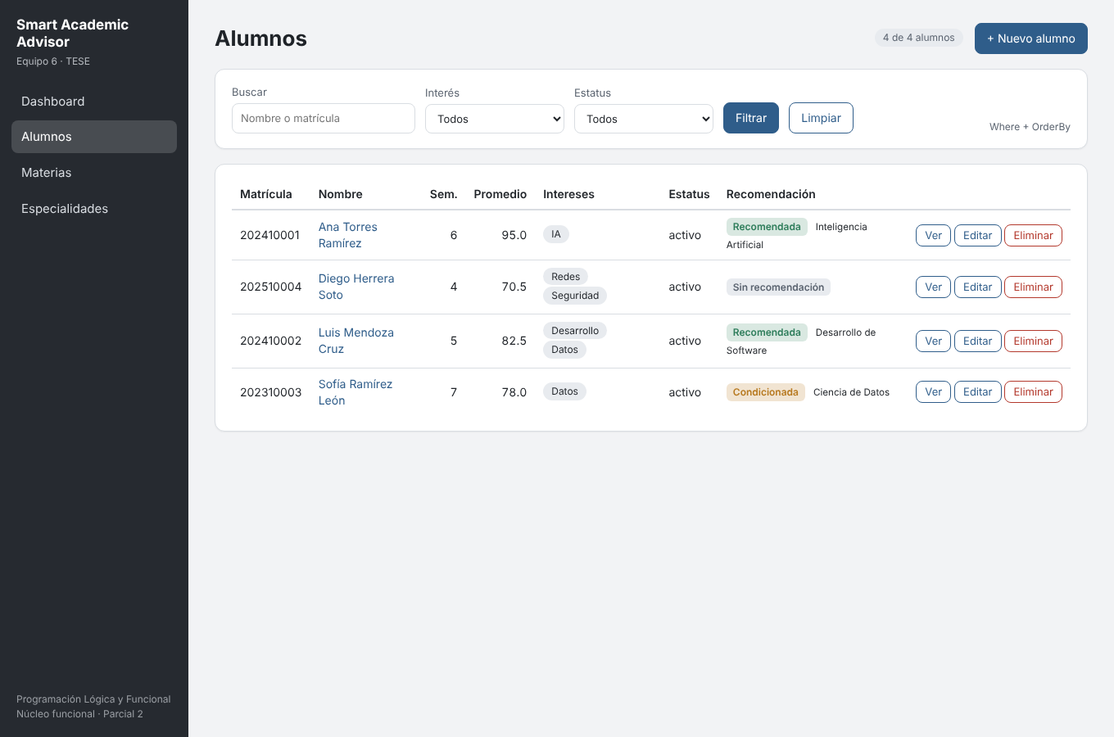
Figura 3. Listado de alumnos con filtros por texto, interés y estatus.
Se puede crear, editar y eliminar alumnos (al eliminar también se borra su historial), registrar y quitar materias del historial y consultar el detalle con la recomendación.
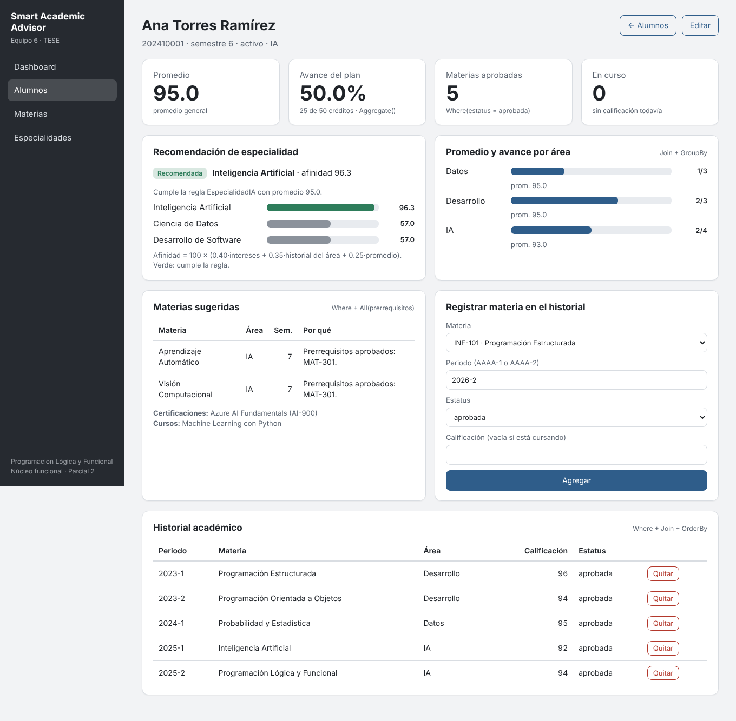
Figura 4. Detalle de un alumno: avance, indicadores por área, recomendación explicada y materias sugeridas.

Gestión de materias y especialidades
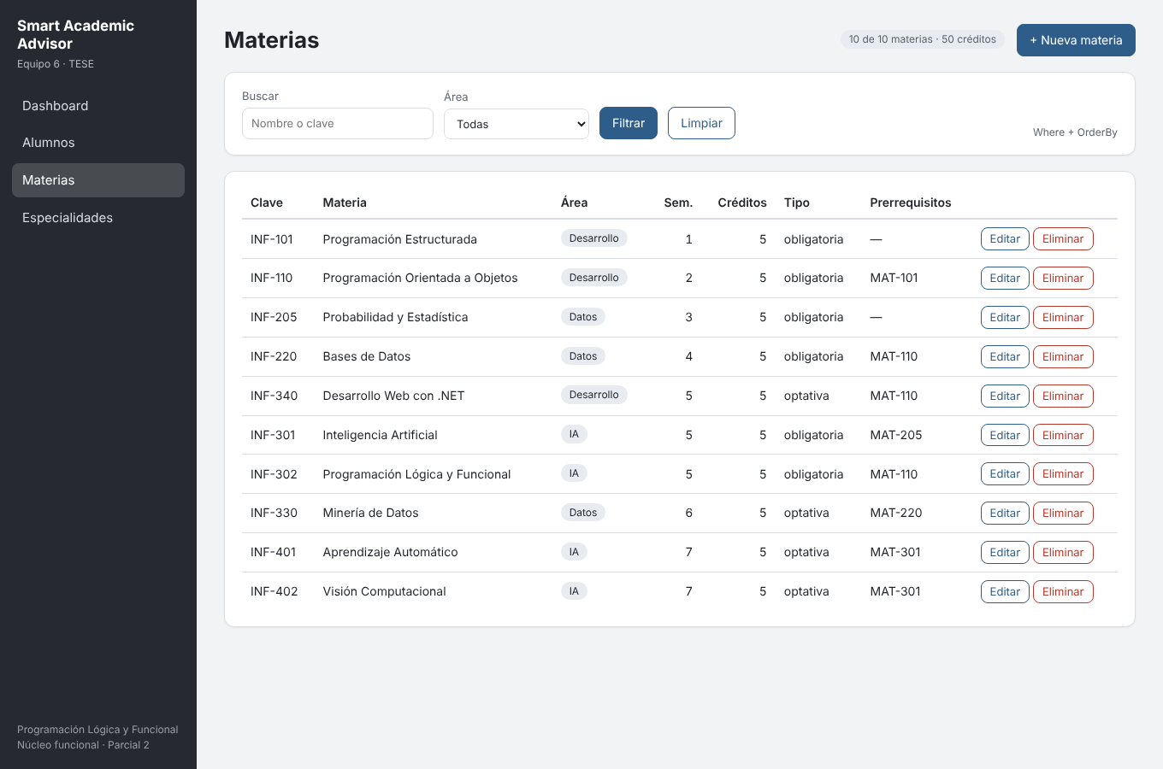
Figura 5. Catálogo de materias.
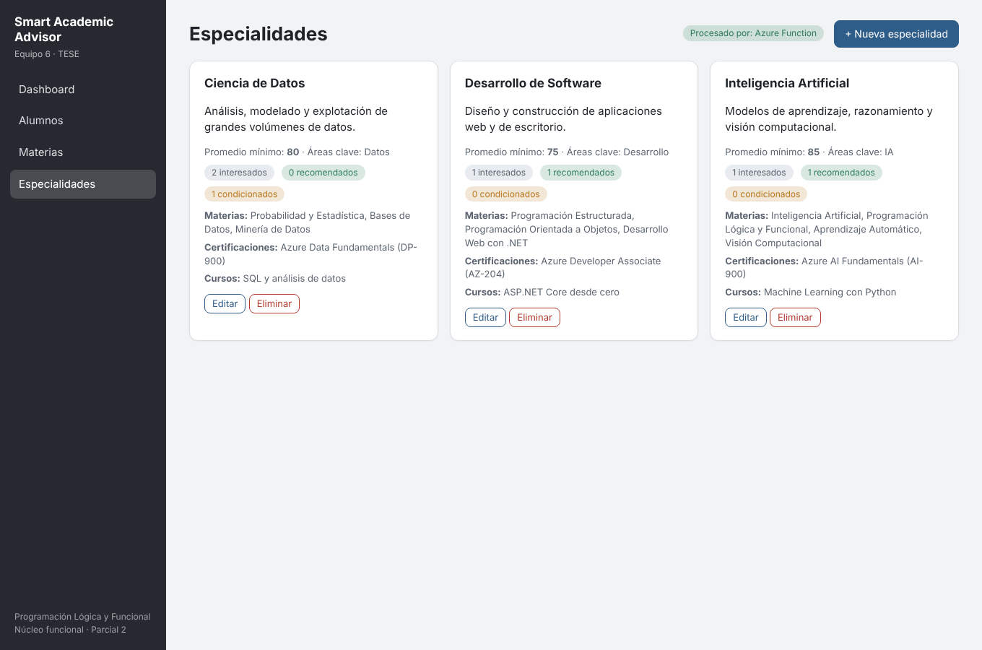
Figura 6. Especialidades con sus áreas clave y promedio mínimo.
Las validaciones impiden datos incorrectos: identificadores duplicados, una materia aprobada con calificación menor a 70, una materia cursando con calificación o eliminar una materia o especialidad de la que otras dependen.

10. Pruebas y verificación
Verificación | Resultado
Pruebas unitarias del análisis, reglas y gestión | 24 de 24 correctas
Prueba de punta a punta del CRUD en el navegador (crear, editar, eliminar, historial, validaciones) | 17 de 17 correctas
Contrato HTTP de la Function (health, POST y GET /api/analisis, análisis por alumno, 400 y 404) | Correcto con un host de prueba
Dashboard conectado a la Function y respaldo local al detenerla | Ambos modos muestran los mismos valores (promedio 81.5)
Análisis puro: dos ejecuciones iguales y datos de entrada sin cambios | Correcto

Alcance de la verificación. Se compiló y probó con el SDK de .NET 10 en un entorno sin acceso a Azure ni a NuGet. Los proyectos entregados apuntan a net8.0, igual que Series Insights. El despliegue real y la restauración del paquete de Azure Functions deben hacerse desde la computadora del equipo (sección 11).

11. Despliegue en Azure
Requisitos: Azure CLI (az), .NET 8 SDK y Azure Functions Core Tools v4 (func), los mismos de Series Insights. Los nombres de la cuenta de almacenamiento, la Function y el sitio deben ser únicos en todo Azure; si alguno ya existe, cambia el sufijo.

Opción A: un solo script
1. Abre PowerShell y escribe cd «ruta de la carpeta que contiene SmartAdvisor.sln», luego presiona Enter.
2. Si PowerShell bloquea scripts, escribe Set-ExecutionPolicy -Scope Process Bypass y presiona Enter.
3. Escribe .\desplegar-azure.ps1 y presiona Enter. Se abre el navegador para iniciar sesión en Azure.
4. Espera a que termine (varios minutos). Al final abre el sitio. En el dashboard debe verse «Procesado por: Azure Function».

Opción B: comandos paso a paso
az login
az group create --name rg-smart-advisor --location northcentralus
az storage account create --name stadvisorjcperez --resource-group rg-smart-advisor `
--location northcentralus --sku Standard_LRS

# 1) Function
az functionapp create --name func-advisor-jcperez --resource-group rg-smart-advisor `
--storage-account stadvisorjcperez --consumption-plan-location northcentralus `
--runtime dotnet-isolated --runtime-version 8 --functions-version 4 --os-type Windows
cd SmartAdvisor.Functions
func azure functionapp publish func-advisor-jcperez
cd ..

# 2) Sitio web
az appservice plan create --name asp-advisor-f1 --resource-group rg-smart-advisor `
--location northcentralus --sku F1
az webapp create --name web-advisor-jcperez --resource-group rg-smart-advisor `
--plan asp-advisor-f1 --runtime "dotnet:8"
az webapp config appsettings set --name web-advisor-jcperez --resource-group rg-smart-advisor `
--settings "StudentAnalyzer__BaseUrl=https://func-advisor-jcperez.azurewebsites.net"
dotnet publish SmartAdvisor.Web -c Release -o publish\web
Compress-Archive -Path publish\web\* -DestinationPath publish\web.zip -Force
az webapp deploy --name web-advisor-jcperez --resource-group rg-smart-advisor `
--src-path publish\web.zip --type zip

Comprobación
1. Abre https://func-advisor-jcperez.azurewebsites.net/api/health: debe responder un JSON con el estado.
2. Abre https://web-advisor-jcperez.azurewebsites.net y revisa el chip «Procesado por: Azure Function» en el dashboard.
3. Toma una captura del sitio y de la Function para el entregable.

Notas. La variable StudentAnalyzer__BaseUrl (con doble guion bajo) le indica al sitio dónde está la Function; si queda vacía, el sitio calcula localmente. Los cambios hechos en el CRUD se guardan en la carpeta %HOME%/smart-advisor-data del servidor, para que no se pierdan al volver a publicar. Estos comandos no se ejecutaron en el entorno de desarrollo por no tener acceso a Azure.

12. Conclusiones
El núcleo funcional queda completo: el StudentAnalyzer transforma siete colecciones JSON en indicadores y recomendaciones con LINQ, el dashboard los presenta y el CRUD mantiene los datos consistentes. Separar la lógica en un Core de funciones puras permitió reutilizarla en la Function, el sitio y las pruebas, y comprobar cada cifra con datos reales.
Aggregate resultó el operador más versátil: sirvió para sumar créditos, calcular estadísticas en una pasada y componer las condiciones de una regla en una sola función. Esa última idea, tratar las reglas como datos que se compilan a funciones, es la que conecta LINQ con el paradigma funcional.
Competencia blanda, análisis y síntesis: el equipo partió del historial en bruto y lo redujo a pocos indicadores y una recomendación explicada, cada uno con su fuente de datos y su regla.

